Namestitev MariaDB serverja
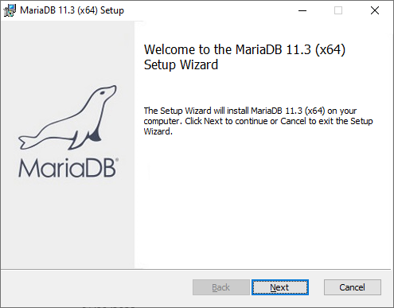
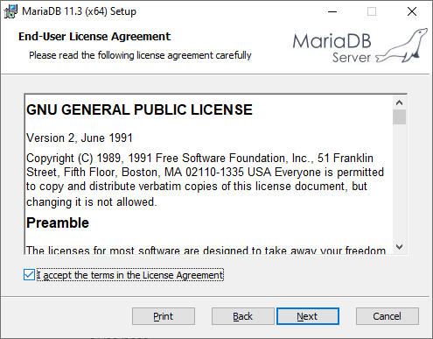
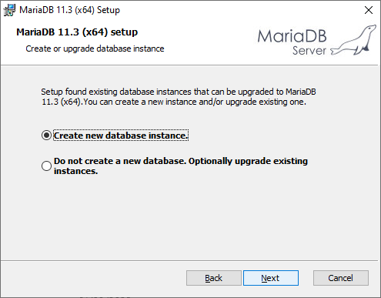
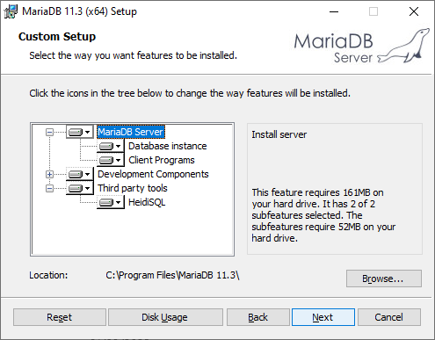
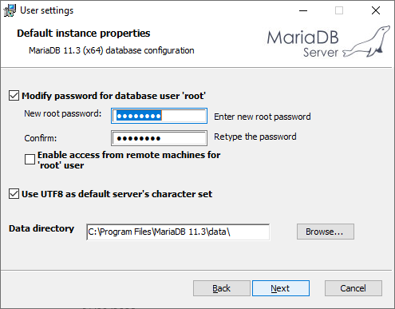
UTF8 potrebujemo za šumnike in ostale posebne znake v podatkih
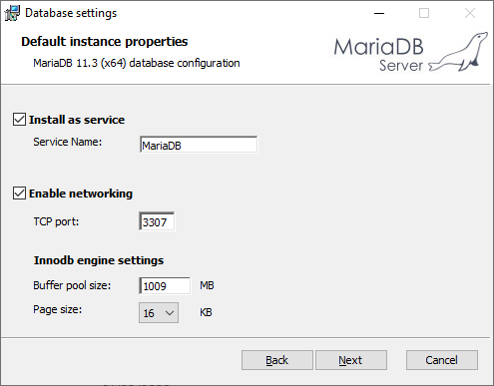
Port nastavite na kar želite, samo ne pozabite. Privzeto je 3306, ki je pri meni že zaseden, je pa tudi fakultetni strežnik za bazo TUP na portu 3307
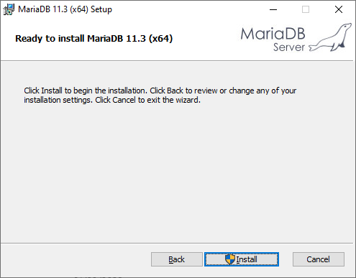
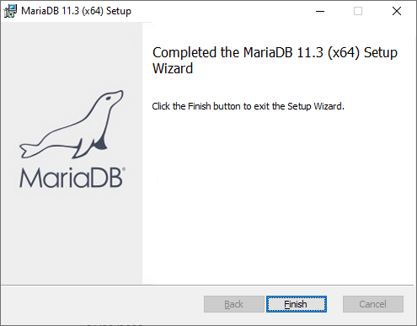

Namestitev povezave do lokalne baze. Kliknete na plus v krogcu.
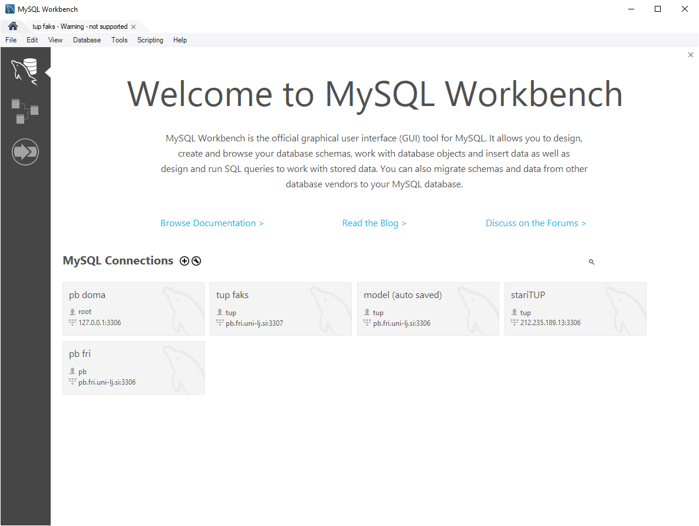
Za ime povezave vnesete poljubno ime. 127.0.0.1 hostname je vaša lokalna baza. Pritisnete še store in vault, da vas ne bo vsakič spraševal za geslo.
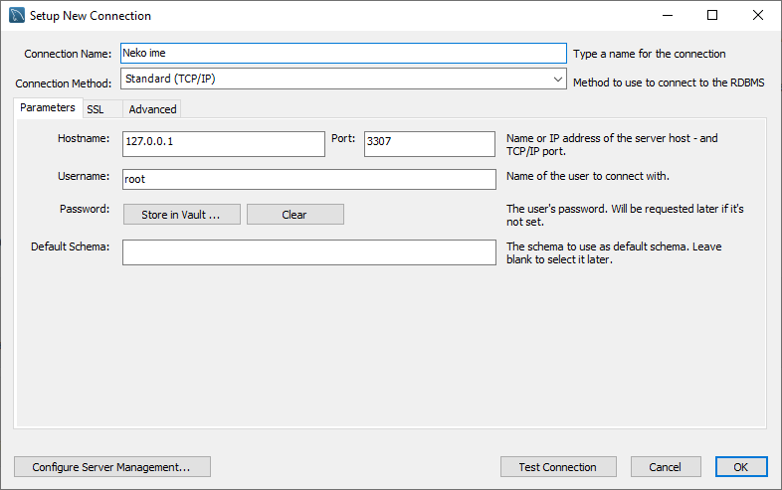
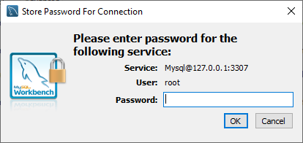
Po tem kliknete še Test Connection, kjer dobite naslednje opozorilo, ki se pojavi, ker se povezujemo na MariaDB namesto na MySQL za katerega je Workbench napisan, vendar ker je to enaka baza rečemo Continue Anyway.
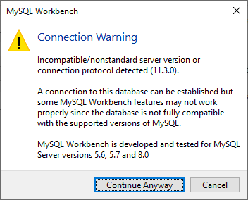
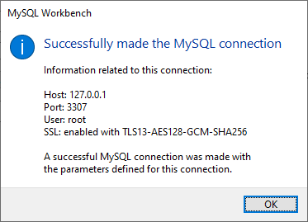

Povezava na fakultetni strežnik pa je enaka, le Hostname je drugačen:
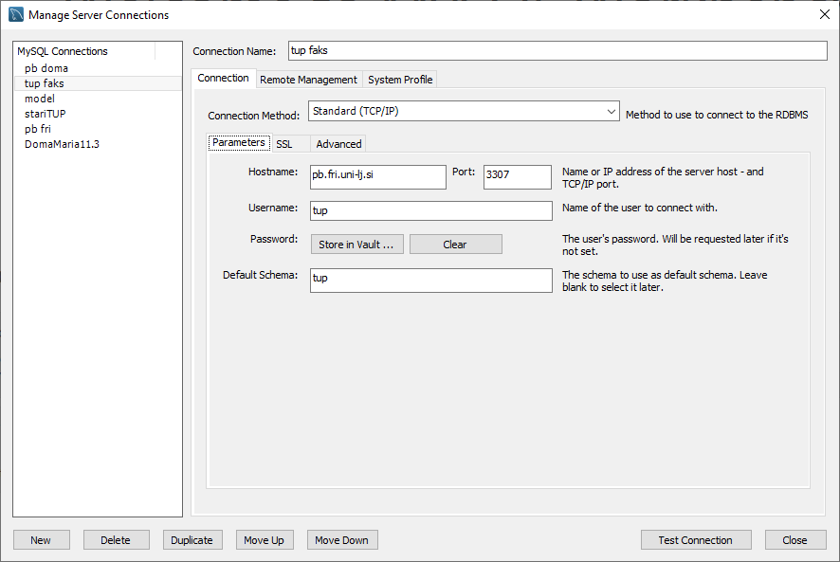
Potem se lahko povežete in dobite tako okno:
